Dans un zoo, il y a des :
- Pingouins
- Lamas
Pour chaque animal, on souhaite connaître son poids et savoir s’il mange du foin.
Dessinez le diagramme de classes.

Lamas : Pingouin :
- Prénom : String - Prénom : String
- DateCiageDent : Date - TailleBec : int
- +MangeDuFoin() : boolean - +MangeDuFoin() : boolean

Animaux :
- Espèce : String
- Prénom : String
- Classe d’animaux : String
- #Poids : int
- +<<abstract>>MangeDuFoin() : boolean

Ecrivez le code java :
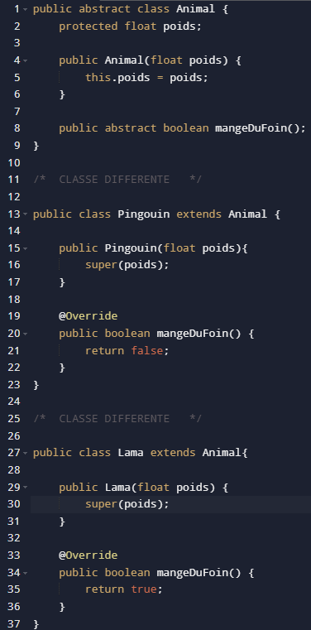
Ajoutez à ces classes une méthode toString :
public abstract class Animal {
protected float poids;

public Animal(float poids) {
this.poids = poids;
}

public abstract boolean mangeDuFoin();

public abstract String espece();

@Override
public String toString() {
return this.espece() + "de " + this.poids + " kg.";
}
}

/* CLASSE DIFFERENTE */

public class Pingouin extends Animal {

public Pingouin(float poids){
super(poids);
}

@Override
public boolean mangeDuFoin() {
return false;
}

@Override
public String espece() {
return "Pingouin";
}
}

/* CLASSE DIFFERENTE */

public class Lama extends Animal{

public Lama(float poids) {
super(poids);
}

@Override
public boolean mangeDuFoin() {
return true;
}
}

